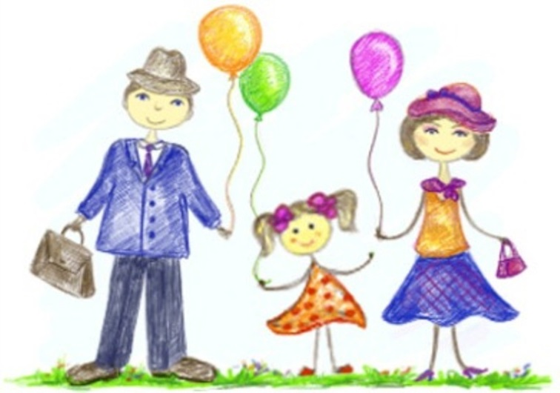

Становление личности ребенка проходит под влиянием самых разнообразных, прямых и косвенных воздействий школы, семьи, общественности, социальной среды и ближайшего окружения***. Воспитывают все: люди, вещи, явления, но прежде всего - родители и педагоги.*** Воспитание длительный, долговременный и непрерывный процесс, который начинается еще до прихода ребенка в школу и продолжается фактически всю его жизнь. Вырастить ребенка здоровым, трудолюбивым, полезным обществу гражданином, дело нелегкое, требующее от родителей большой затраты физических и душевных сил на протяжении многих лет. Отец и мать несут ответственность перед обществом за воспитание детей, за формирование будущего гражданина.

***Семья закладывает основы воспитания личности***. Здесь ребенок впервые усваивает нормы морали, навыки совместного труда, в семье формируются жизненные планы детей, нравственные идеалы, воспитывается любовь к Родине. В семье дети не только подражают своим близким, но и ориентируются на их социальные и нравственные установки. Уровень нравственной зрелости родителей, их идеалы, опыт социального общения имеет часто решающее значение в развитии подрастающего поколения.

Взаимоотношения членов семьи строятся на взаимной любви, уважении, поддержке во всех делах. Общение детей с отцом, матерью обогащают жизненный опыт детей, помогает им приобщаться к культуре поведения. Если в семье сложился отрицательный микроклимат, то возникают трудности в воспитании детей, что часто приводит к появлению трудновоспитуемых ребят, к правонарушениям. Поэтому школа и общественность призваны оказывать помощь семье в воспитании ребенка. Если в дошкольном возрасте главным видом деятельности ребенка являлась игра, и родители помогали ему организовать игру, подсказывали, как надо поступать в той или иной ситуации, то с наступлением ребенка в школу основным и новым видом деятельности для него является учебная деятельность.

Впервые годы жизни ребенка родители заботятся о физическом развитии, обеспечивают санитарно-гигиенические условия для жизни и развития ребенка. С ростом и развитием детей в семье родители, кроме заботы о физическом развитии ребенка, обращают внимание на умственное воспитание, развивают познавательную активность детей. Они систематически вовлекают детей в бытовой труд, учат их обслуживать себя, выполнять посильные трудовые обязанности дома.

***Семья - это первая школа общения ребят с взрослыми, с братьями, сестрами.***

В семье ребенок учится уважать старших, заботиться о престарелых и больных, оказывать помощь друг другу. В совместном домашнем труде, в общении с близкими людьми у ребят формируется чувство долга, взаимопомощи, ответственность.

Если дети видят в семье красивые, чистые нравственные отношения, то став взрослыми, они и сами будут стремиться к таким же красивым отношениям.

***Лучшим средством нравственного воспитания детей в семье является личный пример родителей, их взаимное уважение, забота друг друге, проявлении нежности и ласки в отношениях.***

***Семья располагает благоприятными условиями для эстетического воспитания детей.*** Эстетические чувства, взгляды и вкусы начинаются формироваться у детей уже с первыми игрушками, которые им подарили взрослые. Затем ребенок познает прекрасное, благодаря книгам. Слушая чтение родителей, ребенок еще в дошкольные годы познает красоту родного языка; разглядывает оформление книги, он знакомится с графикой, живописью. Особое место в воспитании ребенка в семье следует отвести чтению. Даже самые маленькие дети радуются встречи с книгой. Они любят слушать сказки о людях, животных, растениях. Из сказок ребенок узнает о хороших людях, об их делах. Ведь в сказке всегда побеждает сильный, ловкий, справедливый, честный и трудолюбивый человек, а злой недобрый карается людьми и обществом. Ребенок слушает сказку и никогда не остается равнодушным, он переживает за героя, он хочет ему помочь справиться с недобрым человеком, он волнуется, радуется и огорчается, таким образом, у него формируется этнические, нравственные чувства. Когда же он научится читать сам, важно закрепить интерес к книге, постепенно вырабатывать навык самостоятельного чтения. Встреча с умной интересной книгой всегда праздник для детей.

Большую роль в эстетическом воспитании ребенка в семье играет домашняя обстановка: чистая и уютная квартира, цветы, картины, эстампы и т. д. Родители учат детей не только пользовать домашним уютом, но и приобщают ребят к его поддержанию и созданию. Хорошим средством эстетического воспитания детей в семье является природа. Родители чаще, чем школа, могут устраивать семейные прогулки в лес, к реке. Выходы в природу оставляют неизгладимый след в сознании ребенка, впечатления от прогулок в природу в детстве остаются на всю жизнь. Воспитание эстетических чувств как раз и происходит во время общения с природой, когда ребенок радуется пению птиц, прислушивается к журчанию ручья, рассматривает краски леса.

***Важным условием успеха в семейном воспитании является учет родителями особенностей возраста и пола детей.*** Ребенок растет не только физически, он мужает, у него накапливается жизненный опыт, растет самосознание, он скорее хочет стать взрослым. В это его стремление важно видеть перспективу постепенно формировать юношу - будущего мужа, а девушку- будущую жену, мать. В.А. Сухомлинский рекомендовал родителям, да и требовал от учителей не забывать о том, что в семье растут не просто дети, а девочки и мальчики, социальная функция которых в обществе будет различной. Важно еще в семье поддерживать хорошие товарищеские отношения между братьями и сестрами, учить мальчиков оберегать и защищать сестру, а сестер учить быть нежными, чуткими, заботливыми к своим братьям.

Формирование правильных взаимоотношений между детьми и взрослыми - важная задача родителей. С ростом ребенка надо менять и характер взаимоотношений с ним: от простого требования, распоряжения надо постепенно переходить к совету, просьбе, рекомендациям. Замечания взрослым детям лучше делать в виде совета: «А я бы на твоем месте, поступила так-то». Особенно следует обратить внимание родителей на взаимоотношение своих детей с товарищами. Правильно поступают те родители, которые интересуются друзьями своих детей, не возражают приглашения их в дом, на семейный праздник. Знание товарищей и друзей своего сына или дочери помогает родителям лучше узнать и своих детей, Уже в семье надо постепенно готовить ребят к тому? что они вырастут и сами будут создавать семью.

***Личный пример родителей, теплота помогут взрослеющим детям установить азбуку самостоятельной семейной жизни.*** Единство требований , предъявляемых к детям со стороны всех взрослых членов семьи и школы, является условием эффективного воспитания детей. Ребенок быстро разбирается в разноречивых требованиях и лавирует между требовательным отцом и мене требовательной бабушкой или мамой. Успех воспитания зависит также и от того, как родители поощряют и наказывают детей, как они стимулируют успешную деятельность и готовят ребенка к самовоспитанию. В.А. Сухомлинский вообще считает, что в воспитании детей можно обойтись без наказаний, не следует физически наказывать детей, не поощрять детей материально, не скупиться в семье на применение таких этических средств поощрения, как одобрение, похвала, доверие. Этическими средствами наказания могут быть: замечание родителей, временное лишение удовольствий и развлечений.